Nom :_______________ Date :_______
Pré-test # 1 : Les racines carrées et le théorème de Pythagore (partie sans une calculatrice)
1. Parmi les nombres ci-dessous (en bas), lesquels sont des carrés parfaits ?
a) 13 b) 28 c) 63 d) 81
2. Détermine le carré de ces nombres
a) 5 b) 7 c) 8 d) 10
3. Effectue ces opérations.
a) 9² b) √64 c) √81 D) √144

4. l) Détermine l’aire du carré
ll) Écris la racine carrée qui représente la longueur de côté du carré
a) b)

L’aire =_____ L’aire =_____
Racine carrée/longueur =__________ Racine carrée/longueur =__________

5. Dresse (fait) la liste des facteurs de chacun de ces nombres, du plus petit au plus grand. Lesquels sont des nombres carrés ? Comment le sais-tu ? (Ex : 4 est un numéro carré parce que 2 x 2 =4)
a) 36 b) 48

c) 72 d) 121
6. a) L’aire d’un carré est de 24cm². Quelle est la longueur de côté ?___________________________
Pourquoi la longueur de côté n’est-elle pas un nombre naturel (nombre naturel = whole number)?

b) La longueur de côté d’un carré est de 9cm. Quelle est l’aire de ce carré ?

c) L’aire d’un carré est 100 cm². Quel est le périmètre du carré ? Comment l’as-tu déterminé ou montre ton travail ?
__________________________________________________________________________________________________________________________________________________________________________

7. Effectue ces opérations
a) √12 x 12 = b) √34 x 34 =
8. Indique les deux nombres naturels consécutifs entre lesquels chacune de ces racines carrées se situe. Fait le sur le droite numérique. Indique aussi comment tu le sais.
Exemple : √3. «√3 se trouve entre les nombres naturels 1 et 2. Je sais cela parce que √1 est 1, et √4 est 2, alors la √3 doit se trouver entre les deux. »
√3

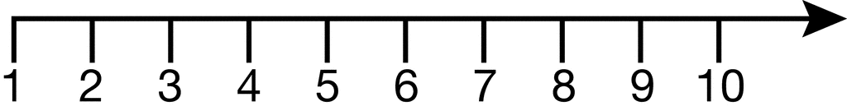

a) √5_________________________________________________________________________________ _____________________________________________________________________________________
b) √65_______________________________________________________________________________ _____________________________________________________________________________________
c) √72_______________________________________________________________________________ _____________________________________________________________________________________
d) √50_______________________________________________________________________________ _____________________________________________________________________________________

9. De quel nombre naturel (whole number) chaque racine carrée est-elle le plus proche ? Comment le sais-tu ?
a) √58_______________________________________________________________________________ _____________________________________________________________________________________
b) √70_______________________________________________________________________________ _____________________________________________________________________________________

10. Pour chacun de ces énoncés (énoncés=statements), indique s’il est vrai ou faux. Explique tes réponses.
a) √2 + √2 = 4 ________________________________________________________________________
_____________________________________________________________________________________
b) La valeur de √29 se situe entre 5 et 6 ____________________________________________________
_____________________________________________________________________________________
c) √9 + √25 = √64 _______________________________________________________________________
_____________________________________________________________________________________
11. | Avec le triangle en bas, choisis l’équation qui décrit le théorème de Pythagore 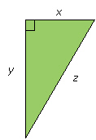  a. z² + y² = x² b. x² + z² = y² c. x² + y² = z² d. 2x + 2y = 4z

(Partie avec une calculatrice)
12. Détermine la longueur de la côté inconnue de chaque triangle rectangle. Exprime tes réponses à une décimale près si nécessaire.
a) b)

x =_____ x =_____

c) d)

x =_____ x =_____

13. Détermine la longueur de la diagonale, d, dans chaque rectangle. Exprime tes réponses à une décimale près si nécessaire.
9cm
12cm
d

14. Détermine si les triangles qui suivent sont les triangles droits. Montre ton travail.
a) b)

c) d)

15. | Une échelle (ladder) est placer afin que ça touche 375 cm au-dessus de la terre. La base de l’échelle est 300cm du mur. Qu’est-ce que c’est la longueur, l, de l’échelle ?  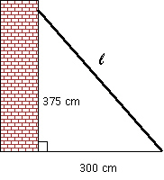  16. Un bateau est à 35m au sud d’un quai (quai = ‘ship dock’). Un autre est à 84 m à l’est du quai. Quelle distance sépare les deux bateaux ? (Fait un dessin pour t’aider à répondre a cette question)

17. Imaginez que vous êtes dans une école qui a une rangée de 100 casiers fermés. Supposons qu'un élève avance et ouvre chaque casier.
Ensuite, un deuxième élève passe et ferme tous les deuxièmes casiers.
Maintenant, un troisième élève change l'état de chaque troisième casier (si le casier est ouvert, l'élève le ferme, et si le casier est fermé, l'élève l'ouvre).
Un quatrième élève change l'état de chaque quatrième casier.
Cela continue jusqu'à ce que 100 élèves suivent ce modèle avec les casiers. Lorsque vous avez terminé, quels casiers sont ouverts? Comment le sais-tu? (MONTRE TON TRAVAIL)

Je peux…
(Répondez Toujours / Souvent / Quelque fois / Jamais) /3
 | Élève | Enseignant
résoudre les problèmes avec les nombres carrées (Qs 1-3)
résoudre les problèmes avec les racines carrées (Qs 4-10)
utiliser le théorème de Pythagore pour trouver le coté inconnu des triangles (Qs 11-16)
Une chose que j’ai bien fait/compris pendant cette unité est… /1

